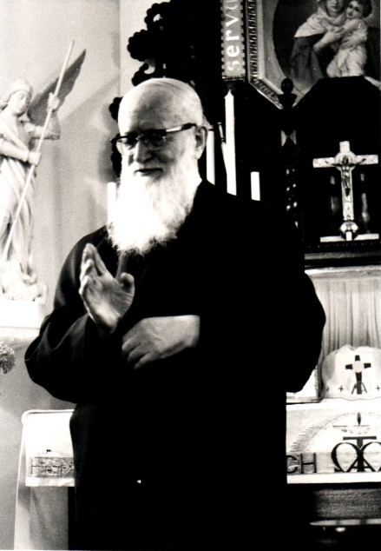
U školi oca Kentenich ...
učimo i poučavamo.

Otac Kentenich – Čitanje

Došašće – imati hrabrosti,
svakog dana započeti iznova
Mi smo svi na neki način liturgijski ugođeni, proživljavamo crkvenu godinu s njenim zapletima i raspletima, plimama i osekama. Ako pažljivije pogledamo, ubrzo ćemo otkriti: sve što mislimo i osjećamo, što želimo i volimo, pronalazi svoj odjek u crkvenoj godini. Jednom je to radost, drugi puta duboka žalost ili jaka čežnja. U vrijeme Došašća Crkva nam želi naglasiti da se prava, zdrava svetost sastoji u hrabrosti, svakog dana započeti iznova.

Kada o tome čitamo u povijesti Obitelji, već na samom početku, godine 1919. pronalazimo slijedeći zapis: "U ovom kaosu postavljamo program, koji je istovjetan svečanom podizanju štita unutarnjeg života."

Ne poznajem nijednu zajednicu koja je tako radikalno ozbiljno shvatila tu smjernicu. Mi smo kao obitelj ostali vjerni tom principu, svom snagom se borimo za oživljavanje unutarnjeg života, života s Bogom, u Bogu, za Boga, No, i općenito gledano vrlo često doživljavamo jake oscilacije unutarnjeg života. Pomislimo samo na tijelo: koje li sve oluje mora proživjeti poput travanjskog vremena! A koliko tek više možemo govoriti o bezbrojnim oscilacijama duše. Danas oduševljenje, a sutra? Tu nas Crkva kroz Došašće opet želi podsjetiti na to, da ljudima koji nečemu teže treba nevjerojatno puno hrabrosti da svaki dan započnu iznova. Za to moramo imati jasne pojmove unutarnjeg života.

Kad je Franjo Asiški počivao na samrtnoj postelji, rekao je braći koja su ga okružila: "Hajde da konačno započnemo!" Prema tome bismo trebali usmjeriti svoj život. Ta hrabrost u sebi uključujte i duboku čežnju za izvanredno visokim ciljem. A taj veliki cilj Crkva u nadolazećim tjednima opet stavlja pred nas u ponom sjaju. Došašće svim svojim nitima struji prema Božiću. Što su pastirima anđeli pjevali u dušu? Čujte: „Pronaći ćete djetešce ...“ (Luk1,12). Time je za nas za nadolazeće tjedne postavljen veliki cilj: iznova postati djetetom!

Bog je postao čovjekom na putu postajanja djetetom. A mi na putu postajanja djetetom trebamo postati nalik Bogu, ne samo za četiri tjedna Došašća, nego do kraja svog života. Spasitelj nam je predočio životni cilj: „Ako ne budete poput djece ...“ (Mt 18,3).
(...)

Djetinji stav prema Bogu ima različite stupnjeve. U najnižim stupnjevima djetinji stav je ustvari profinjena sebičnost. Nešto trebamo, tražimo, puno toga tražimo za sebe same, želimo biti sigurni, sretni. Na višem stupnju djetinji stav je samopredanje kakvo je predživio Spasitelj. Njegov život ravnao se prema sloganu: Ono što Oca raduje, ne ono što meni odgovara. Očeva volja za dijete je mjera svih stvari (usp. Iv 8,29). Kada začujemo ovakve opore riječi, tada pojam "djetinji stav" poprima drugu boju, gubi onaj mekušasti ton i postaje snažan, opor. (...)

Bog današnjom kriznom situacijom cijelom kršćanstvu želi darovati junaštvo djetinjeg stava. Kada sva zaštitna gnijezda oko nas budu bačena u more, kada nam oduzmu sve zemaljske potpornje, što nam preostaje? Samo da otplutamo u Božje srce. Ne bismo se u velikoj mjeri trebali oslanjati na sebe, nego bismo trebali postati junaci djetinjeg povjerenja. Otac može sve.
P. J. Kentenich u: "Životni cilj kršćanina ", 28.11.1937, Predavanje Schönstattskom krugu Aschaffenburga

Koraci za osobno vrednovanje
Koja rečenica, koji odlomak mi posebno govori?
Što mi kaže za moje „ovdje i sada“?
Koji poticaj ću ponijeti sa sobom u sljedeće dane?

Koraci za vrednovanje u skupinama
1. Tekst po odlomcima redom glasno pročitati.
2. Tišina u kojoj svaka/svaki može tekst osobno pročitati.
Riječi ili rečenice, koje nam spontano govore, potcrtati.
3. Pročitati naglas potcrtana mjesta.
Jedni drugima reći: Što mi je u toj rečenici/riječi važno?
4. Razmjena mišljenja / Pogled na današnju situaciju: Što ću ponijeti sa sobom kao poticaj?

